Säkerhetsplan SM OK- och finnjolle, 26-28 augusti Kalmar 2022.

Säkerhetsinstruktion alla deltagare och funktionärer
- Alla deltagare och funktionärer skall bära flytväst när de uppehåller sig på eller i närheten av vattnet
- Först ut på vattnet är alltid en säkerhetsbåt, därefter seglande jollar
- Hög beredskap för att kunna agera snabbt i händelse av olycka.
- att våra segelbåtar håller sig inom vårt anvisade område.
- En person i vattnet ska som regel anses vara i fara eller i behov av assistans. Det är därför allas skyldighet att erbjuda personer i vattnet hjälp och vid behov undsätta dem
- Säkra alltid människor först, därefter utrustning och båtar
- Alla funktionärer har fått en säkerhetsgenomgång där risker och åtgärder har gåtts igenom
- Alla deltagande följebåtar ingår i Säkerhetsorganisationen och förväntas hjälpa alla båtar vid behov
KONTAKTUPPGIFTER
KAPPSEGLINGSLEDNING
Funktionärer | Namn | Kanal | Telefon
Tävlingsledare | Marianne Lehtonen | 77 | 073-400 39 39
Seglingsledare | Per-Olof Lindqvist | 77 | 076-106 63 19
Säkerhetsansvarig | Kristofer Svensson | 77 | 070-549 57 74
BERÖRDA MYNDIGHETER OCH ÖVRIGA
Myndighet/övriga | Kontakt |  | Telefon
Sjöräddningen | Jourhavande räddningsledare |  | 112
Sjukvårdsvårdsupplysningen |  |  | 1177

Särskilda anvisningar
Alla funktionärsbåtar ska vara utrustad med
1. Telefon och telefonlista
2. Sjukvårdsutrustning
3. Säkerhetspaket (kniv och avbitartång)
4. Seglingsföreskrifter med banbeskrivning
5. Deltagarförteckning
6. Bemanningslista och säkerhetsplan
Alla funktionärer ska bära gul väst. Säkerhetsbåten bör vara sist in i hamn. I händelse av olycka ring 112 eller anropa ”Sweden Rescue” på VHF kanal 16. Kontakta därefter tävlingsledningen
- Nödläge, akut händelse
Larma Räddningstjänsten via telefon 112 eller anropa ”Sweden Rescue” på VHF kanal 16. Den som observerar ett nödläge skall direkt larma Sjöräddningen (Sweden Rescue) eller Räddningstjänst (SOS Alarm). Larm skall av tidsskäl inte ske via tävlingsledningen. Däremot skall tävlingsledningen och säkerhetsansvarig informeras så snart som möjligt.
Vid nödläge skall insatserna i första hand inriktas på att rädda personer. Uppsamlingsplats i land är klubbhuset Stensö fiskeläger. Alla som finns tillgängliga och alla båtar har skyldighet att hjälpa till vid ett nödläge.
Uppsamlingsplats till havs är Start- & Målfartyg när/om det blir många som har ramlat i vattnet.
Vid allvarlig personskada
1. Ta hand om den skadade (i ordning ABC: Andning, Blödning, Chock)
2. Ring 112 eller anropa ”Sweden Rescue” på VHF kanal 16
3. Informera säkerhetsansvarig(mobil eller via VHF).
Banläggarbåtar och domarbåtar övergår till att vara säkerhetsbåtar efter beslut av seglingsledare. Övriga båtar kan delges uppgifter från säkerhetsansvarig eller annan t.ex. Sweden rescue

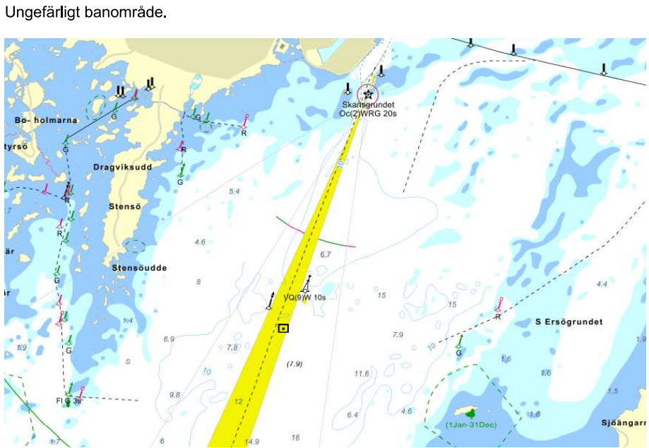

Planerad första start fredag 26 augusti kl 11.00
Planerad första start lördag 27 augusti, kl 10.00
Planerad första start söndag 28 augusti kl 10.00

